RIWAYAT HIDUP
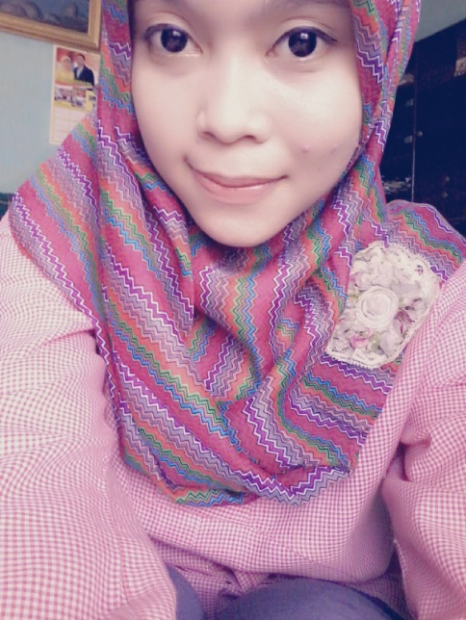
Penulis bernama Siti Hodizah. Lahir di Bandung pada tanggal 3 September 1992. Penulis merupakan anak ketiga dari tiga bersaudara pasangan Bapak Tamim dan Ibu Uu Komara. Penulis bertempat tinggal di Jalan Cihaliwung Wetan no 80 desa Sukatani, kecamatan Ngamprah, kabupaten Bandung Barat.
Pendidikan formal yang ditempuh penulis dimulai dari TK di TK Al- Khoer pada tahun 1996 – 1998, SD di SDN Cihaliwung pada tahun 1998 – 2004, SMP di SMPN 1 Padalarang pada tahun 2004 – 2007, SMA di SMAN 1 Padalarang pada tahun 2007 – 2010. Kemudian penulis melanjutkan pendidikan ke jenjang S1 jurusan Pendidikan Biologi di Universitas Pasundan pada tahun 2010.

